Tillsynsbegäran – information om höga naturvärden och fridlysta arter i avverkningsanmälan A 63386-2025 i Krokoms kommun
Detta dokument behandlar höga naturvärden i avverkningsanmälan A 63386-2025 i Krokoms kommun. Denna avverkningsanmälan inkom 2025-12-20 14:13:12 och omfattar 9,4 ha.
Vi begär härmed att Skogsstyrelsen fattar beslut enligt miljöbalken som säkerställer att skogens höga naturvärden bevaras samt säkerställer att EU-lagstiftning efterlevs och att artskyddsbrott förhindras. Vi önskar även ta del av de ställningstaganden och beslut som myndigheterna meddelar till följd av aktuell avverkningsanmälan och föreningens inlaga (se 34 § förvaltningslagen).
Nedan beskrivs fynd av naturvårdsarter och fridlysta arter som gjorts i det avverkningsanmälda området. I BILAGA 1 finns artfakta om fridlysta arter.

Naturvårdsarter
I avverkningsanmälan har följande 3 naturvårdsarter hittats: garnlav (NT), tretåig hackspett (NT, §4) och lavskrika (§4). Av dessa är 2 rödlistade. För rödlistade arter har rödlistekategorin angivits inom parentes. För fridlysta arter anges även paragrafen i Artskyddsförordningen som arten är fridlyst enligt.
De påträffade naturvårdsarterna är ett tydligt kvitto på att detta rör sig om en skog med höga naturvärden. I Figur 1 visas en karta över det avverkningsanmälda området, där samtliga fyndplatser för naturvårdsarter som finns registrerade på Artportalen har markerats.
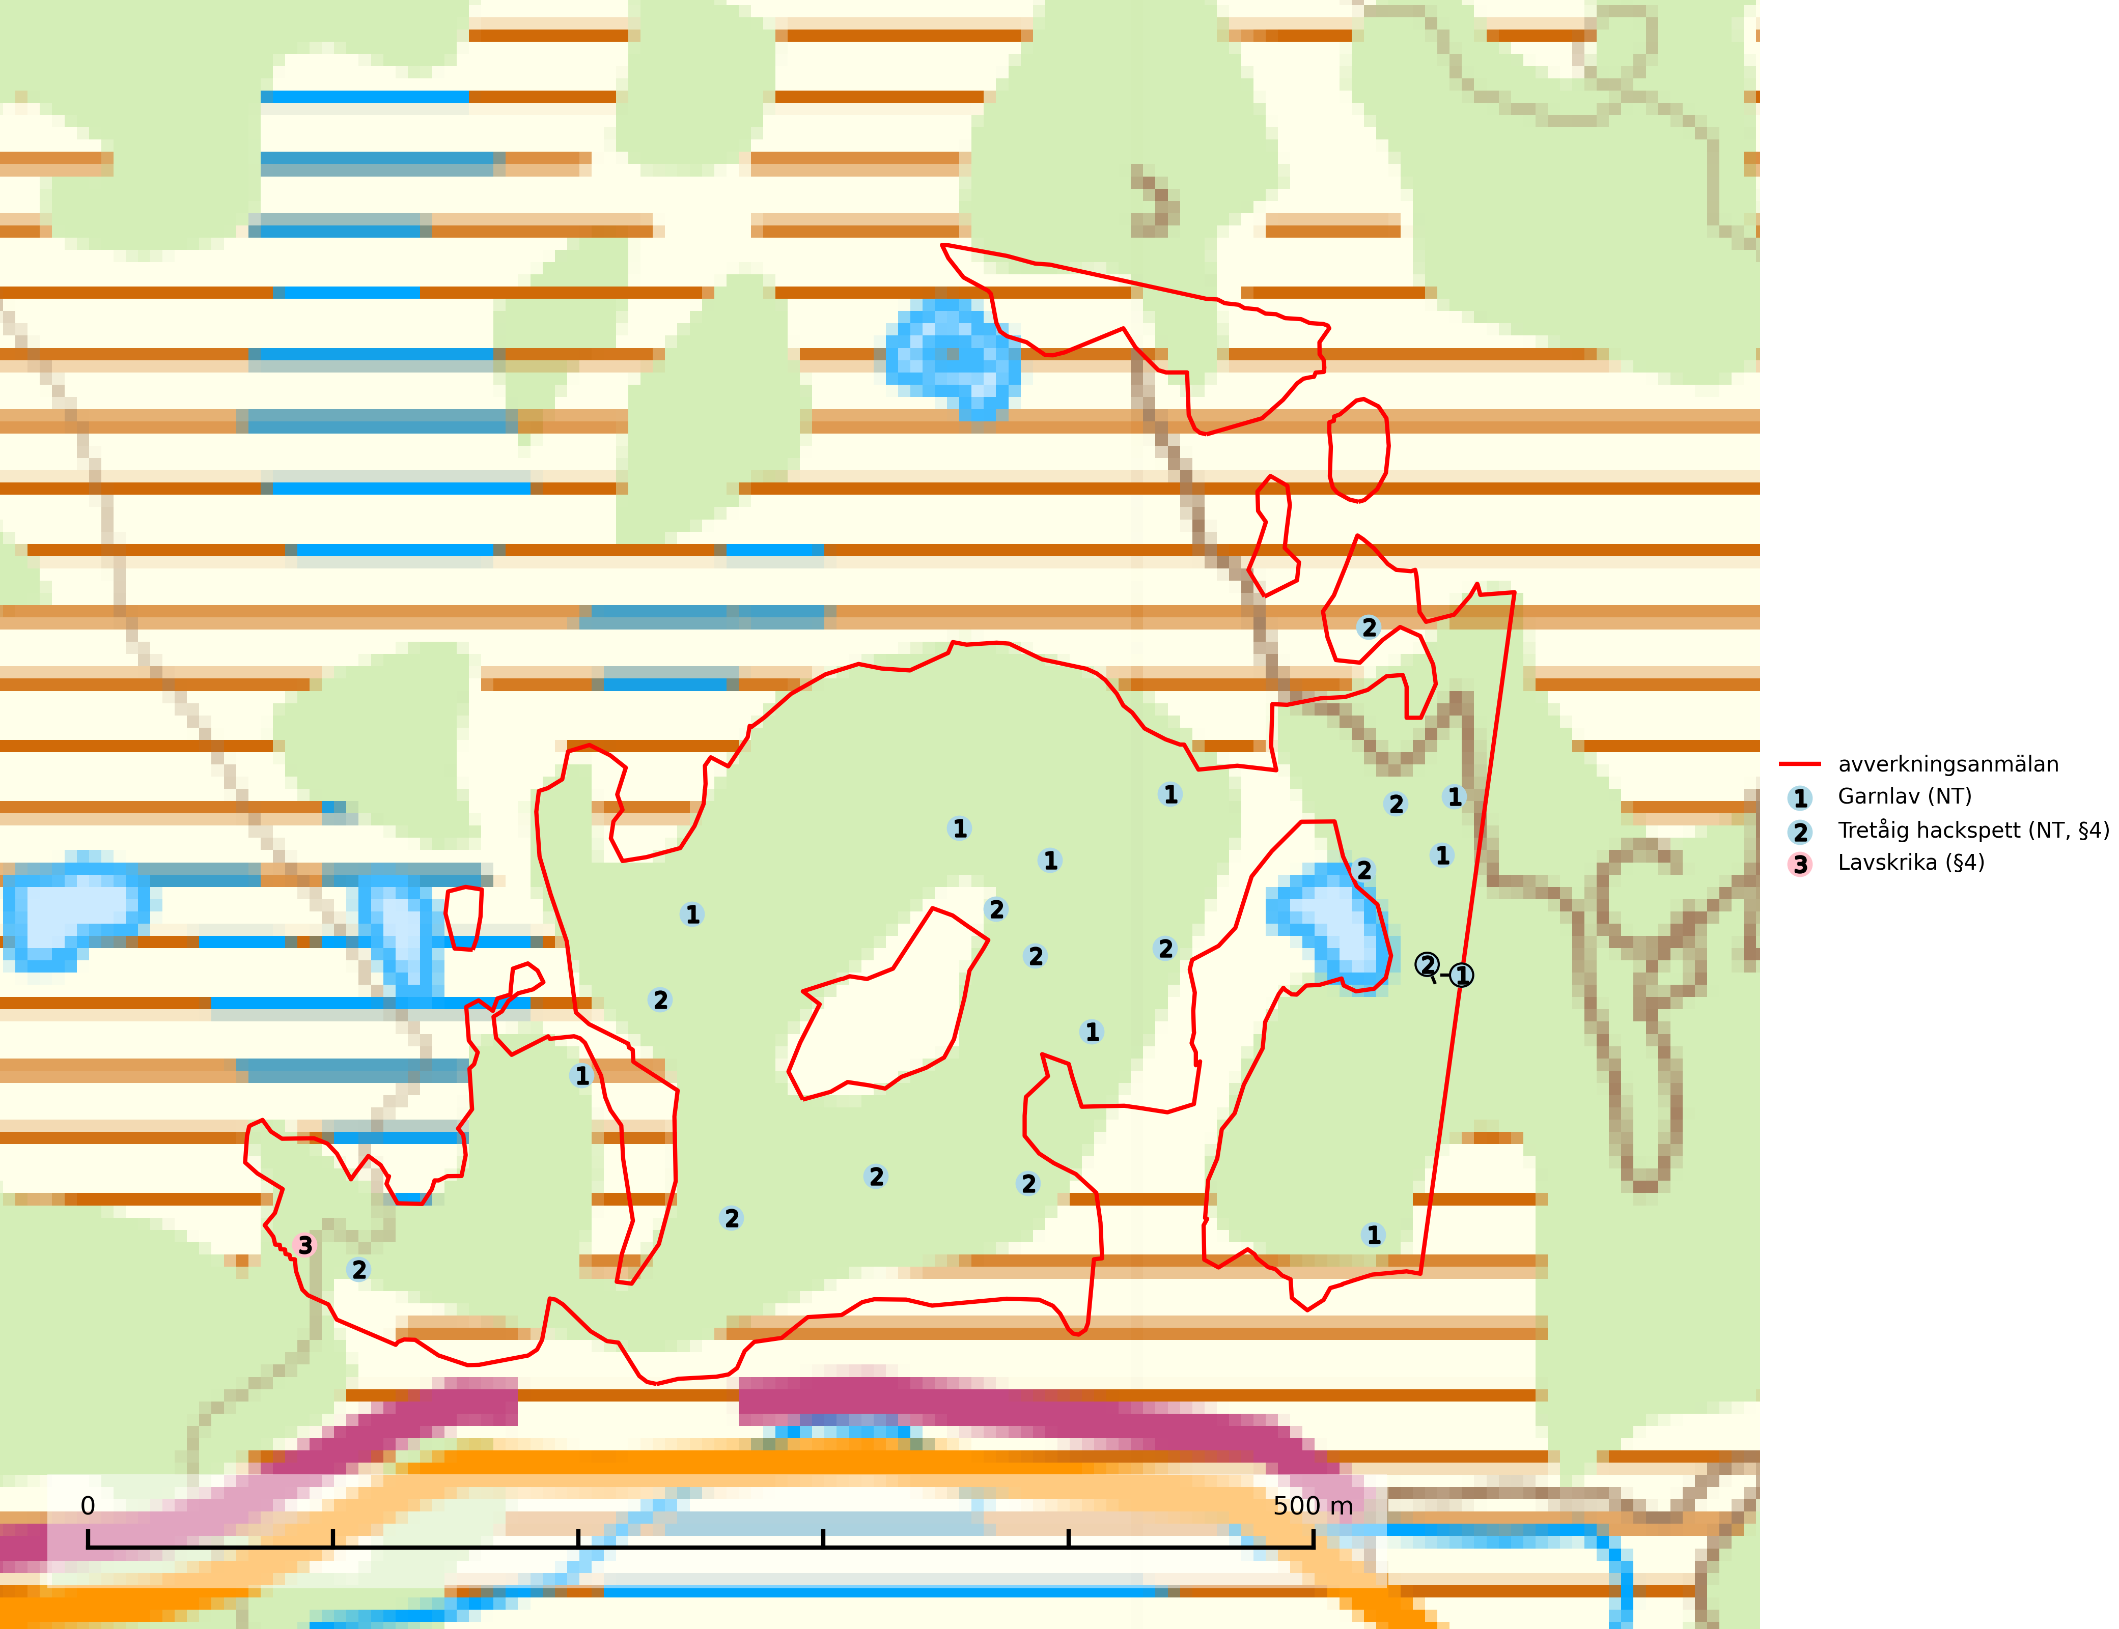
Figur 1. Fyndplatser för naturvårdsarter i det avverkningsanmälda området (röd linje). Markörer utan svart kant är placerade på fyndplatsen. Markörer med svart kant är placerade vid sidan av fyndplatsen och har ett svart streck som visar fyndplatsens exakta position. Kartans mittpunktskoordinat är N 7058790, E 459893 i SWEREF 99 TM.
Garnlav (NT) är en utpräglad barrskogsart som ibland kan drapera träden i norrländska grannaturskogar med hög luftfuktighet. Den förekommer även i talldominerade bestånd där den, förutom i trädens grenverk, påträffas hängande över ojämnheter i tallbarken. Arten har minskat starkt i södra och mellersta Sverige och den minskar även i sitt nordliga utbredningsområde. Orsaken till tillbakagången beror främst på slutavverkningar av naturskogsartade skogar. Bestånd med riklig förekomst bör regelmässigt sparas. Garnlav är värdväxt för den mycket sällsynta och akut hotade fjärilen barrskogslavfly (CR) som hör hemma i boreala barrskogar med riklig förekomst av värdväxten. Tidigare kunde arten konstateras årligen på flera platser vid Dala-Floda i Dalarna innan lokalerna kalavverkades. Senaste fyndet i landet av barrskogslavfly är från år 2000 då den påträffades vid Högberget i Sollefteå kommun. Garnlav är typisk art för 9010 Taiga och 9070 Trädklädd betesmark (SLU Artdatabanken, 2024).

Fridlysta arter
Följande fridlysta arter har sina livsmiljöer och växtplatser i den avverkningsanmälda skogen: tretåig hackspett (NT, §4) och lavskrika (§4).
Observera att medlemsländerna är skyldiga att agera i enlighet med EU:s fågeldirektiv där det uttryckligen står att direktivet gäller för fåglar samt för deras ägg, bon och livsmiljöer (artikel 1). Vidare att de åtgärder som vidtas inte får leda till en försämring av den nuvarande situationen beträffande bevarandet av de fågelarter som avses i artikel 1 (artikel 13). Fågeldirektivet är styrande för tillsynsansvariga myndigheters ärendehantering, ställningstaganden och beslutsfattande.
Lavskrika (§4), som är typisk art för 9010 Taiga och prioriterad art i Skogsvårdslagen, är en mycket stationär fågel, som häckar i äldre, slutna och hänglavsrika barrskogar. Reviren är livslånga med hemområden som varierar mellan 50 och 150 ha. Inom ett revir av hög kvalitet finns det som regel ett eller flera kärnområden (1–20 ha) med relativt tät flerskiktad granskog. Arten missgynnas när flerskiktad skog omförs till enskiktade bestånd och även röjning och hård gallring är starkt negativt. Lavskrikan har relativt stora hemområden och försvinner när den äldre skogen fragmenteras, särskilt allvarligt är när kärnområdena avverkas. (Skogsstyrelsen 2016). Populationen har minskat med 20–40 % de senaste 30 åren. Arten försvinner successivt framför allt vid dess utbredningsgränser (SLU Artdatabanken, 2021).
Tretåig hackspett (NT, §4) är rödlistad som nära hotad och ingår i bilaga 1 i EU:s fågeldirektiv. Tretåig hackspett är för sin överlevnad beroende av kontinuerlig tillförsel av äldre döende och död ved, som sker genom naturliga självgallringsprocesser i äldre grannaturskogar och barrblandade naturskogar. Om en skog genom skogsbruk gallras eller glesas ur så upphör och uteblir i stort sett den naturliga självgallringsprocessen för mycket lång tid framöver vilket omöjliggör upprätthållandet av den kontinuerliga ekologiska funktionen i ett område. Det finns studier som visar att naturskogens självgallringsprocess som den tretåiga hackspetten är beroende av, inte kan ersättas med efterlämnad hänsyn i skogsbruket (Imbeau & Desrochers, 2002). Storleken på häckningsreviret varierar med skogstypen, förekomsten av död ved och graden av fragmentering, men är i allmänhet i storleksordningen 25–100 hektar. Vintertid krävs ofta betydligt större områden och det finns studier som antyder att arten behöver minst 100 hektar äldre skog. I områden med låg bonitet kan det behövas över 200 hektar lämpligt habitat för att ett par ska kunna reproducera sig. Områden med dokumenterad permanent förekomst i naturskogsmiljöer har vanligen så stora naturvärden att skogsbruk är olämpligt. Tretåig hackspett är typisk art för 9010 Taiga, 9740 Skogsbevuxen myr, 9030 Landhöjningsskog och 9040 Fjällbjörkskog (Skogsstyrelsen, 2016; SLU Artdatabanken, 2024).
I BILAGA 1 finns mer detaljerad information om ekologi samt krav på livsmiljö hos fridlysta arter.

BILAGA 1 – Fridlysta arter

Lavskrika – ekologi samt krav på livsmiljön
Lavskrika är typisk art för 9010 Taiga, fridlyst enligt 4 § artskyddsförordningen (2007:845) och ingår i förteckningen över prioriterade arter i Skogsstyrelsens föreskrifter och allmänna råd (SKSFS 2011:7) bilaga 4.
I Skogsstyrelsens vägledning för hänsyn till fåglar står bland annat att: “Reviren är livslånga med hemområden som varierar mellan 50 och 150 ha. Hemområdena har inga fasta gränser utan det handlar mera om de yttre gränserna för familjegruppernas rörelser. Lavskrikan undviker att förflytta sig över stora öppna områden och hemområdesstorleken är därför större i områden fragmenterade av hyggen och yngre skog än i områden med i sammanhängande äldre skog. Det finns studier som antyder att det inom ett revir bör finnas maximalt 15 % öppna ytor och ungskog. Inom ett revir av hög kvalitet finns det som regel ett eller flera kärnområden (1–20 ha) med relativt tät flerskiktad granskog.” Vidare att: “Arten missgynnas när flerskiktad skog omförs till enskiktade bestånd. Även skogsskötsel med återkommande röjning och hård gallring är starkt negativt. Lavskrikan har relativt stora hemområden och försvinner när den äldre skogen fragmenteras, särskilt allvarligt är när kärnområdena avverkas.” (Skogsstyrelsen 2016).
Populationen har minskat med 20–40 % de senaste 30 åren, men i Svensk Fågeltaxerings standardrutter varierar antalet kraftigt och ingen minskning kan skönjas de senaste 18 åren. Arten försvinner successivt framför allt vid dess utbredningsgränser (SLU Artdatabanken, 2022).

Referenser – lavskrika
Skogsstyrelsen, 2016. Vägledning för hänsyn till fåglar – lavskrika. https://www.skogsstyrelsen.se/globalassets/lag-och-tillsyn/artskydd/vagledningar-for-hansyn-till-faglar/lavskrika-vagledning-hansyn.pdf
SLU Artdatabanken, 2021. Artfaktablad. Naturvård – artfakta. SLU Artdatabanken, Uppsala

Tretåig hackspett – ekologi samt krav på livsmiljön
Tretåig hackspett (NT) är fridlyst enligt §4 Artskyddsförordningen och finns med som prioriterad art i Skogsstyrelsen vägledning för skogsbruket (bilaga 4 till SVL). I vägledningen står bland annat att: “Tretåig hackspett har stora arealkrav och höga krav på sin livsmiljö. Omdaningen av naturskogar till kulturskogar medför en förlust av viktiga miljöer, något som förstärks av ökad fragmentering till följd av avverkningar.” Vidare att: “Områden med dokumenterad permanent förekomst i naturskogsmiljöer har vanligen så stora naturvärden att skogsbruk är olämpligt” (SLU Artdatabanken, 2024; Skogsstyrelsen, 2016).
Tretåig hackspett är beroende av större sammanhängande naturskogar med kontinuerlig tillgång och nybildning av död ved och fragmentering av livsmiljöerna utgör ett stort hot mot arten (se exempelvis Stachura-Skierczynska et al., 2009; Wesolowski et al., 2005; Butler et al., 2004; Pakkala et al., 2002; Amcoff et al., 1996; Virkkala, 1991). Det finns studier som visar att naturskogens självgallringsprocess som den tretåiga hackspetten är beroende av, inte kan ersättas med efterlämnad hänsyn i skogsbruket (Imbeau & Desrochers, 2002).
Permanenta revir av tretåig hackspett karaktäriseras ofta av artens typiska ringformigt ordnade hackmärken på framför allt gamla granar. För att säkerställa att inte revir av tretåig hackspett drabbas av avverkningsplanerna bör en inventering göras i området både under häckningstid och under vintern, då arten utnyttjar betydligt större områden än under sommarens häckningsrevir. Storleken på häckningsreviret varierar med skogstypen, förekomsten av död ved och graden av fragmentering, men är i allmänhet i storleksordningen 25–100 hektar (SLU Artdatabanken, 2024; Skogsstyrelsen, 2016).
Förutom fridlysning enligt §4 Artskyddsförordningen är tretåig hackspett även förtecknad i EU:s fågeldirektiv bilaga 1. Den är typisk art för 9010 Taiga, 9740 Skogsbevuxen myr, 9030 Landhöjningsskog och 9040 Fjällbjörkskog samt ingår i Natura 2000 och är förtecknad i Bernkonventionen bilaga II (strikt skyddade djurarter) (SLU Artdatabanken, 2024; Skogsstyrelsen, 2016).

Referenser – tretåig hackspett
Amcoff, M. & Eriksson, P. 1996. Förekomst av tretåig hackspett Picoides tridactylus på bestånds- och landskapsnivå. Ornis Svecica 6: 107–119.
Butler, R., Angelstam, P., Ekelund, P. & Schlaeffer, R. 2004. Dead wood threshold values for the three-toed woodpecker presence in boreal and sub-Alpine forest. Biological conservation 119(3): 305–318.
Imbeau, L. & Desrochers, A. 2002. Foraging Ecology and Use of Drumming Trees by Three-Toed Woodpeckers. The Journal of Wildlife Management. Vol. 66, No. 1 (Jan., 2002), pp. 222–231.
Pakkala, T., Hanski, I. & Tomppo, E. 2002. Spatial ecology of the three-toed woodpecker in managed forest landscapes. Silva Fennica 36(1): 279–288.
Skogsstyrelsen, 2016. Vägledning för hänsyn till fåglar – Tretåig hackspett.
SLU Artdatabanken, 2024. Artfaktablad. Naturvård – artfakta. SLU Artdatabanken, Uppsala.
Stachura-Skierczynska, K., Tumiel, T. & Skierczynski, M. 2009. Habitat prediction model for three-toed woodpecker and its implications for the conservation of biologically valuable forests. Forest Ecology and Management 258(5): 697–703.
Virkkala, R. 1991. Population trends of forest birds in a Finnish Lapland landscape of large habitat blocks – Consequences of stochastic environmental variation or regional habitat alteration. Biological conservation 56(2): 223–240.
Wesolowski, T., Czeszczewik, D. & Rowinski, P. 2005. Effects of forest management on Three-toed Woodpecker Picoides tridactylus distribution in the Bialowieza Forest (NE Poland): conservation implications. Acta Ornithologica 40(1): 53–60.

